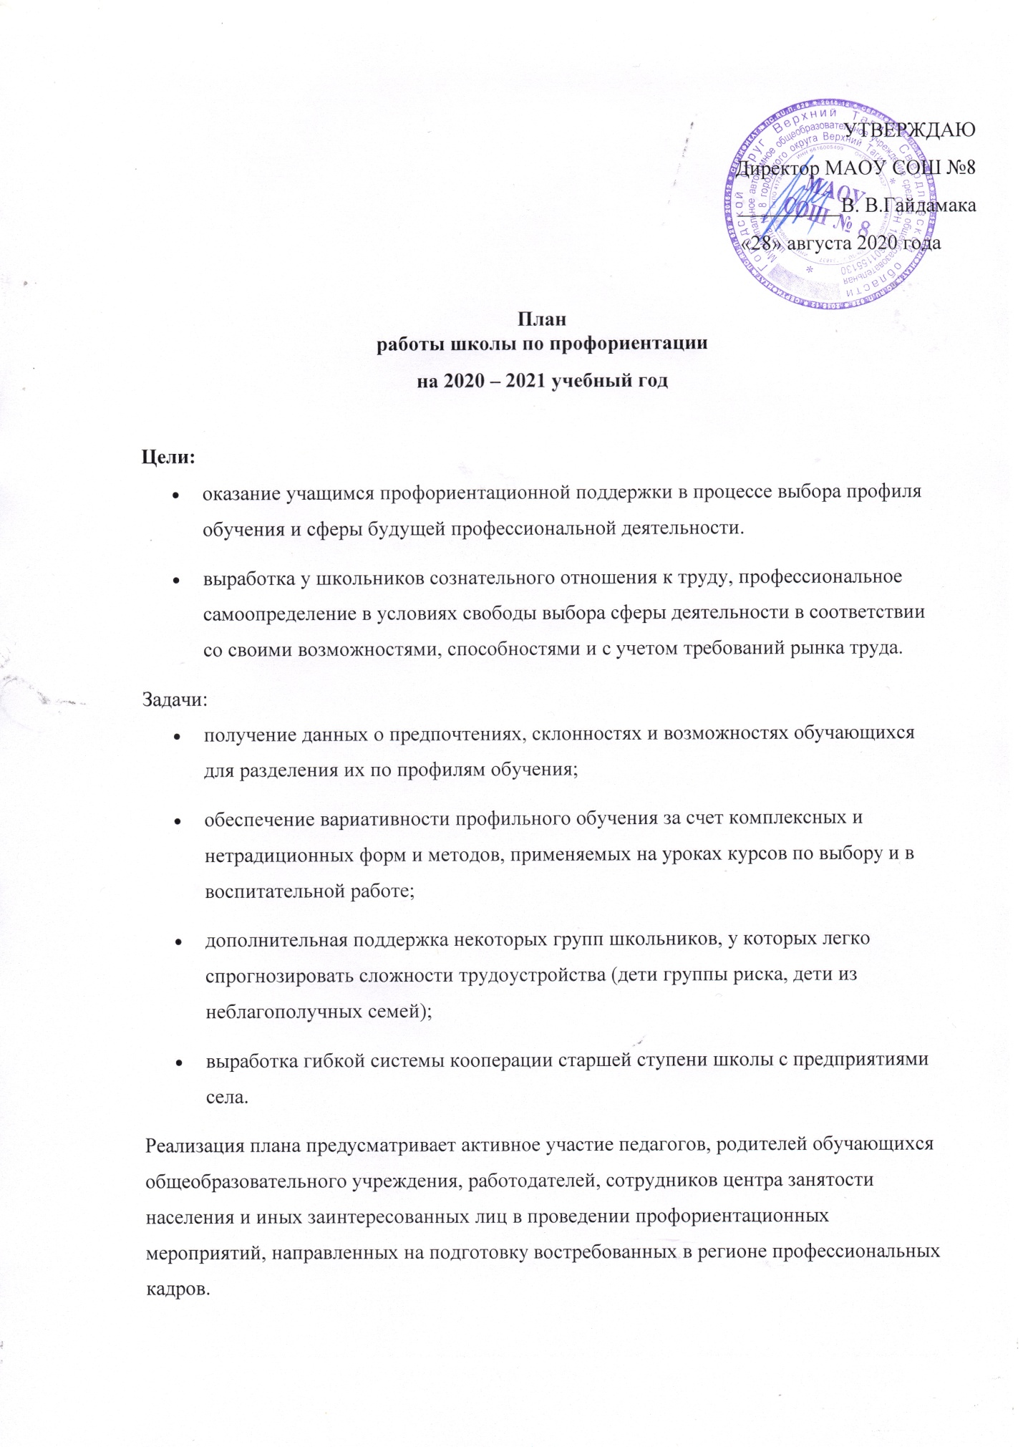
Профессиональная ориентация в школе – это система учебно-воспитательной работы, направленной на усвоение обучающимися необходимого объёма знаний о социально-экономических и психофизических характеристиках профессий.
В школе профориентационная работа проводится администрацией учреждения, классными руководителями, библиотекарем, учителями- предметниками, педагогом-психологом.
Основные задачи их деятельности по профориентации обучающихся:
- сформировать положительное отношение к труду;
- научить разбираться в содержании профессиональной деятельности;
- научить соотносить требования, предъявляемые профессией, с индивидуальными качествами;
- научить анализировать свои возможности и способности, (сформировать потребность в осознании и оценке качеств и возможностей своей личности)
Основными направлениями профориентационной работе в школе являются:
- Профессиональная информация.
- Профессиональное воспитание.
План работы осуществляется поэтапно с учётом возрастных особенностей обучающихся, преемственности в содержании, формах и методах работы в начальной, основной, средней школе.
Профессиональная консультация
Профессиональная информация включает в себя сведения о мире профессий, личностных и профессионально важных качествах человека, существенных для самоопределения, о системе учебных заведений и путях получения профессии, о потребностях общества в кадрах.

№ | Содержание деятельности | Дата  проведения | Класс | Ответственные
Организационная работа в школе
 | Составление и обсуждение плана профориентационной работы на новый учебный год. | август |  | Зам. директора по воспитательной работе
 | Подбор материала по профориентации:  «В мире профессий»  «Слагаемые выбора профессии»  «В помощь выпускнику»  «Куда пойти учиться» | сентябрь | 1-4  5-8  9  9 | Зам. директора по воспитательной работе
 | Проведение анализа результатов профориентации за прошлый год (вопросы трудоустройства и  поступления в  профессиональные учебные заведения выпускников 9 кл.) | октябрь |  | Классные  руководители
 | Выставки книг по профориентации | в течение года |  | Зав. школьной библиотекой
 | Осуществление взаимодействия с центром занятости |  |  | Зам. директора по воспитательной работе
 | Организация экскурсий на предприятия города, района, области | в течение года | 1-9 | Классные  руководители
Работа с педагогическими работниками
 | Разработка рекомендаций классным руководителям по планированию профориентационной работы с обучающимися различных возрастных групп. | сентябрь |  | Зам. директора по воспитательной работе
 | Организовать для педагогов профконсультации по изучению личности школьника «Исследование готовности обучающихся к выбору профессии», «Изучение личностных особенностей и способностей обучающихся», «Изучение профессиональных намерений и планов обучающихся» | в течение года |  | Зам. директора по воспитательной работе
Работа с родителями
 | Родительский лекторий по теме:  «Роль семьи в правильном профессиональном самоопределении». | ноябрь | 7-9 | Классные  руководители
 | Индивидуальные консультации с родителями по вопросу выбора профессий обучающимися. | в течение года | 9 | Классные  руководители
 | Родительское собрание «Помощь семьи в профессиональной ориентации ребёнка» | февраль | 8-9 | Администрация школы
 | Информирование обучающихся и родителей о проведении Дней открытых дверей в учебных заведениях. | в течение года | 8-9 | Классные  руководители
Работа с обучающимися
 | Организация и проведение классных часов «В мире профессий» | по плану ВР классного  руководителя | 1-9 | Классные  руководители
 | Онлайн-анкетирование на профпригодность участников проекта «Билет в будущее». | В течение уч. года | 6-8 | Классные  руководители
 | Участие в Онлайн-пректе «Билет в будущее (тестирование, запись на мероприятия, прохождение профессиональных проб) | В течение уч.года | 6,10 | Классные  руководители
 | Участие в программе «ZAсобой» | В течение уч.года | 8-11 класс | Классные  руководители
 | Участие в он-лайн проекте «Проектория» | В течение уч.года | 9-11 | Классные  руководители
 | Участие в он-лайн проекте «ProfStories» | В течение уч.года | 8-11 | Классные  руководители
 | Проведение серий классных часов:  «Сто дорог – одна твоя»  «Я и моя будущая профессия»  «Как претворить мечты в реальность» | по плану ВР классного  руководителя | 7-9 | Классные  руководители
 | Организация тестирования и анкетирования обучающихся с целью выявления профессиональной направленности | по плану педагога- психолога | 8-9 | Педагог-психолог
 | Обеспечение участия старшеклассников в днях открытых дверей учебных заведений | по графику | 9-11 | Зам. директора по воспитательной работе
 | Знакомство с профессиями на уроках | в течение года | 1-4  5-9 | Учителя-  предметники
 | Организация встреч со специалистами различных профессий | сентябрь- декабрь | 6-11 | Классные  руководители
 | Участие в акции «Неделя без турникетов» | В течение уч.года | 8-11 | Классные  руководители
 | Проведение диагностики по выявлению интересов обучающихся | в течение года | 7-9 | Педагог-психолог
 | Организация экскурсий на предприятия города, района, области | в течение года | 1-9 | Классные  руководители
 | Организация общественно-полезного труда школьников, как профессиональные пробы для выбора будущей профессии (общественные поручения и т.д.). | в течение года | 10 | Классные  руководители

Профессиональное воспитание включает в себя формирование склонностей и профессиональных интересов школьников. Сущность педагогической работы по профессиональному воспитанию заключается в том, чтобы побуждать обучающихся к участию в разнообразных формах учебной и внеклассной работы, общественно-полезному и производственному труду, к активной пробе сил. Это позволяет на практическом опыте узнать и определить свои склонности и способности. Склонность развивается в процессе деятельности, а профессиональные знания успешно накапливаются при наличии профессиональных интересов. Важно, чтобы школьник пробовал себя в самых различных видах деятельности.
Профессиональное консультирование – изучение личности учащегося и на этой основе выдача профессиональных рекомендаций. Профессиональная консультация чаще всего носит индивидуальный характер.
Классный руководитель использует следующие методы работы: наблюдение за деятельностью и развитием обучающихся, изучение результатов их учебной и внеучебной деятельности, анкетирование, составление психолого- педагогических характеристик обучающихся.
Формы работы:
- профориентационные уроки;
- экскурсии;
- классные часы по профориентации;
- встречи со специалистами;
- профильные курсы по выбору;
- родительские собрания по профориентационной тематике и т.д.

